DERLEME MAKALESI / REVİEW ARTICLE
Yapay Zeka ve Robotik Kodlamanın Silahlı İnsansız Hava Araçlarının Gelişimi Üzerindeki Etkisi: Türkiye TEKNOFEST Örneği

The Impact of Artificial Intelligence and Robotic Coding on the Development of Armed Unmanned Aerial Vehicles: Turkey TEKNOFEST Example

Yaren Topal ^{1*}, İrem Bakırhan ², Şevval Özlen ³

¹ Mehmet Akif Ersoy Üniversitesi Mühendislik Fakültesi Bilgisayar Mühendisliği Dergisi, Burdur, TÜRKİYE (**)
^{2,3} Mehmet Akif Ersoy Üniversitesi Mühendislik Fakültesi Bilgisayar Mühendisliği Dergisi, Burdur, TÜRKİYE(**)

Sorumlu Yazar / Corresponding Author *: yaarentopal24@gmail.com (**)
Öz
Yapay zeka ve robotik kodlamanın, savunma sanayisinde önemli bir yere sahip olan, SİHA’lar üzerindeki etkisi oldukça büyüktür. Çalışmamızda yapay zekanın gündelik yaşamımızın her alanına özellikle de sanayi sektöründeki etkin rolü vurgulanmaktadır. Bu doğrultuda yapay zekanın insan zekasını taklit etme temeline dayandığını ve robotik kodlamanın mühendislik disiplinlerini birleştirerek robotların işlevlerini belirlemek için kullandığı bir alan olduğunu vurgulamak çalışmanın hareket noktası için önem arz etmektedir. Hareket noktamızın beraberinde gelen asıl amacımız ise silahlı insansız hava araçlarının (SİHA'ların) genel işleyiş algoritmalarına ve yapay zeka ile kodlamanın bu alandaki kritik önemine odaklanmaktır. SİHA'ların farklı yapay zeka modelleriyle donatılmasının, gerçek zamanlı veri analizi, engel algılama ve çevresel değişikliklere uyum gibi temel yeteneklerini nasıl geliştirdiğini ayrıntılı bir şekilde açıklayıp derinlemesine analiz yapmak konuyu sağlıklı bir şekilde ele almamızı sağlamıştır. Özellikle, güçlü yapay zeka modellerinin SİHA'ların deneyim kazanıp daha karmaşık görevleri yerine getirmesi üzerindeki aktif rolünü açıkça ortaya sermektedir. Makalemizin bir diğer mekanizmasını oluşturan savunma sanayisi üzerinden SİHA'ların popülerliğinin altında yatan nedenlerin temellendirilerek gerekçeleriyle verilendirilmesi toplum ile teknoloji arasındaki etkileşim göz önüne alınarak irdelenmiştir. Makine insandan, yapay zekaya dönen tarihsel değişimin gündelik hayat ile ilişkisi oldukça önemlidir. Makalemizde gerek sosyolojik gerek tarihsel gerekse teknolojik süreçler göz önüne alınmıştır. Bu yüzden insan müdahalesine daha az ihtiyaç duymaları, gelişmiş gözetleme ve keşif yetenekleri ile yüksek hedef hassasiyetine sahip olmaları gibi özelliklerin bu popülerliği belirleyen ana faktörler olduğunu ayrıntılı bir şekilde incelenmektedir. Bununla birlikte, SİHA'ların algoritmaları özelinde otonom kilitlenme ve takip sistemlerine vurgu yapılmaktadır. Özellikle, YOLO algoritmasının SİHA'ların tespit ve takip süreçlerine nasıl entegre edildiği detaylı bir şekilde açıklanmakla birlikte gençlerin teknolojiye olan ilgisini artırmak ve geleceğin teknolojilerine ilgiyi teşvik etmek adına yapılan etkinliklere değinilmektedir. Özellikle, TEKNOFEST gibi etkinliklerin gençlerin teknolojiye olan ilgisini artırmak, bilim ve mühendislik alanlarına yönlendirmek ve potansiyellerini ortaya çıkararak büyük katkı sağladığı belirtilmektedir. Bu kapsamda makalemizde de birçok TEKNOFEST örneğine yer verilmektedir.
Anahtar Kelimeler: TEKNOFEST, Savunma Sanayi, SİHA, Algoritma, Yapay Zeka, Robotik Kodlama
Abstract
Artificial intelligence and robotic coding have a great impact on UCAVs, which have an important place in the defense industry. In our study, the effective role of artificial intelligence in all areas of our daily lives, especially in the industrial sector, is emphasized. In this direction, it is important for the starting point of the study to emphasize that artificial intelligence is based on imitating human intelligence and robotic coding is a field that combines engineering disciplines to determine the functions of robots. Our main objective, which comes along with our starting point, is to focus on the general functioning algorithms of armed unmanned aerial vehicles (UCAVs) and the critical importance of artificial intelligence and coding in this field. A detailed explanation and in-depth analysis of how equipping UCAVs with different artificial intelligence models improves their core capabilities, such as real-time data analysis, obstacle detection and adaptation to environmental changes, has enabled us to address the issue in a sound manner. In particular, it clearly demonstrates the active role of strong artificial intelligence models in enabling UCAVs to gain experience and perform more complex missions. The interaction between society and technology has been examined by considering the interaction between society and technology by justifying the reasons underlying the popularity of UCAVs through the defense industry, which constitutes another mechanism of our article. The relationship between the historical change from machine man to artificial intelligence and daily life is very important. In our article, both sociological, historical and technological processes are taken into consideration. For this reason, we examine in detail how features such as less need for human intervention, advanced surveillance and reconnaissance capabilities, and high target accuracy are the main factors determining their popularity. In addition, autonomous lock-on and tracking systems are emphasized in the algorithms of UCAVs. In particular, how the YOLO algorithm is integrated into the detection and tracking processes of UCAVs is explained in detail, as well as the events organized to increase the interest of young people in technology and to encourage interest in future technologies. In particular, it is stated that events such as TEKNOFEST make a great contribution by increasing young people's interest in technology, directing them to science and engineering fields and revealing their potential. In this context, many examples of TEKNOFEST are included in our article.
Keywords: TEKNOFEST, Defense Industry, UCAV, Algorithm, Artificial Intelligence, Robotic Coding

Giriş
Zeka; olayları, durumları kavrayabilme, ilişkilendirebilme, düşünebilme, karar verebilme, çözüm bulabilme ve yargılama yetenekleri olarak isimlendirilir [1]. Zeka beklenmedik durumlar karşısında ve değişen koşullarda zihinsel yeteneğin kullanabilmesini içerisinde barındırmaktadır [2]. Zeka sayesinde bilinmedik ve tecrübe edilmeyen durumları hızlı analiz edip tepki verme, duyularla algı işlemi gerçekleştirme gibi detaylar üzerinde konsantre olabilmektedir [3].
Bilgisayarlar ise insanlara göre karmaşık işlemleri daha kısa sürede yapabilmektedir. Ancak bir durumu farklı yorumlayabilmek ve doğru bir şekilde anlayabilmek söz konusu olduğunda insanlar kadar yetenekli olduğu söylenemez. Örneğin insan bir ironiyi anlayabilir ya da bir cümleden söyleniş biçimine göre farklı anlamlar çıkarabilirken bilgisayarlar bunu yapamamaktadır. Bilgisayarlarda eksik olan bu özellikleri giderebilme noktasında yapay zeka kavramı karşımıza çıkmaktadır. İnsanın yapabildiği işleri bilgisayar sistemlerinde modellememizi sağlayan yapıya yapay zeka denilir [4]. İnsan zekasının bu yapısından dolayı bilgisayarlara bir sorunu anlama ve sonuç verebilme yetileri kazandırabilmek için zeka modelleri oluşturulmuştur [5].
Yani yapay zekanın asıl amacı; insan zekasını taklit ederek çözüm bulma, karar alma, idrak etme, deneyimlerini öğrenme gibi yetenekleri modelleyip bilgisayar sistemine en doğru biçimde kazandırmaktır. İnsan beynini makineye entegre etmeyi hedefleyen yapay zeka konusunda kriter olarak benimsenen test Alan Turing isimli kuramcının ortaya çıkardığı Turing testidir [6]. Bu testin hedefi yapay zeka kullanılarak ortaya çıkarılan programın insan zekasına eş değer olabilme durumunu gözlemleyerek makinenin öğrenip kavrayabilme ihtimalinin gerçek olduğunu göstermektir [7]. Bu test yapay zeka sorunlarının yapısı ve mantıksal düşünme yönünden temelini meydana getirmektedir [8].
Yapay zeka bilgileri sistem içinde saklamaktadır. Bilgiler sakladığı alandan silinmediği sürece unutulmaz. Bundan dolayı bilgi, yapay zeka için kalıcıdır [9]. Bunun yanı sıra bilgiyi aktarmak makineler arasında kopyalama yolu sayesinde son derece kolaydır. Yapay zeka duygusal durum barındırmadığı için benzer problemler karşısında tutarlı davranışlar gösterir. Yaratıcılığını onu modelleyen kişiden alan yapay zeka, yaratıcılık konusunda onu tasarlayan insana bağımlıdır. Yapay zeka kendisini sahiplenen disiplinlerden elektronik, bilişsel bilim, bilgisayar mühendisliği gibi alanların alt dallarına (genetik algoritmaları, uzman sistemler, yapay sinir ağları...) son derece hakimdir [10].
Yapay zeka güçlü ve zayıf olarak iki biçimde ele alınabilir [11]. Zayıf yapay zeka; genellikle belirli görevleri yerine getiren, sınırlı esneklikte ve önceden belirlenmiş programlara bağlı olan sistemler olarak adlandırılır [12]. Yapay zekaya SİHA'lar açısından bakıldığında, basit otomasyon sistemleri belirli koordinatlara uçuş yapabilir veya önceden belirlenmiş görevleri yerine getirebilir. Örneğin, belirli hedefleri tespit etme ve takip etme. Fakat beklenmedik durumlar karşısında esnek davranamama gibi özellikleri bulunur. Diğer yandan, güçlü yapay zeka modelleri daha derin öğrenme temellidir ve çevrelerindeki verileri işleyerek kararlar alabilirler. SİHA'lar için bu tür bir yapay zeka, gerçek zamanlı veri analizi yapabilir, engelleri algılayabilir ve çevresel değişikliklere uyum sağlayabilirler.
Örneğin, derin öğrenme tabanlı SİHA'lar zamanla deneyim kazanabilir, öğrenebilir ve daha karmaşık görevleri yerine getirebilirler. Ayrıca otomatik sürüş sistemleri gibi, otonom kararlar alabilir ve çeşitli senaryolara göre hareket edebilirler. Bu sistemler, belirli kurallara sıkı sıkıya bağlı olmaksızın çeşitli durumları değerlendirip hareket edebilme yeteneğine sahiptirler. Yapay zekanın yanı sıra robotik kodlama da günümüzün güncel gündeminde yer almaktadır.
Robotik kodlama, mühendislik disiplinlerinin birleşimiyle oluşan bir bilim alanıdır. Bu alanda, kodlama ve yazılım becerileri, robotların işlevlerini belirleyen ve herhangi bir hedef için çözümler üreten programlar geliştirmek için kullanılır [13]. Robotik teknolojisi, günümüzdeki teknolojik ilerlemelerle birlikte birçok alanda ihtiyaç duyulan ve "robot" olarak adlandırılan hem donanımsal hem de yazılımsal bileşenleri barındırır [14]. Bu alan, robotların tasarımından üretimine, kontrolünden hareket etmelerine kadar geniş bir yelpazede faaliyet gösterir ve bilgisayar programlama, mekanik sistemler ve yapay zeka gibi farklı alanları bir araya getirir.
Yapay zeka ve robotik kodlama disiplinlerinin bir araya gelmesi, Silahlı İnsansız Hava Araçları (SİHA) alanında önemli bir gelişimi beraberinde getirmiştir. SİHA çoğunlukla bomba, füze, ATGM benzeri askeri uçak teçhizatlarını barındıran ve drone hücumları için üretilen bir İHA çeşitidir [15]. SİHA’lar çoğunlukla gerçek zamanlı insan kontrolündedirler ve farklı ölçülerde bağımsızdırlar. Uzak bir noktadan kontrol edildiğinden pilot ekipmanları gerektirmez. Bu sayede de insanlı bir uçağa göre daha hafiftir ve daha küçük bir boyuttadır. Pek çok ülkenin operasyon odaklı, yerli insansız hava muharebe aracı mevcuttur. Daha birçok insansız hava muharebe aracını da ithal etmekte ve geliştirme çalışmaları sürdürülmektedir.
SİHA’ların savunma sanayisinde bu denli popüler olmasının başlıca nedenleri şunlardır:
Risk seviyesini düşük olması: SİHA’lar insan müdahalesine ihtiyaç duymadan yarı otonom veya tam otonom olarak çoğu görevi kendi başlarına yürütebilirler. Bu yetenekleri sayesinde pilotlar tehlikeye girmez ve insan kaybı en aza indirgenmiş olmaktadır.
Gözetleme ve keşif yeteneklerinin gelişmiş olması: SİHA’lar hedeflenen bölgenin keşfini çok kolay ve profesyonel bir şekilde yapabilmektedirler. Örneğin bu bölgedeki askeri faaliyetlerin takibinde, stratejik bilgileri sağlamada ve risk potansiyeli bulunan yerleri belirlemede tercih edilirler.
Hedef hassasiyetlerinin yüksek olması: SİHA’lar bölgenin keşfini ayrıntılı ve hassas bir şekilde yapma yeteneğine sahiptirler bunun yanı sıra tam hassasiyet ile hedefi yakalayıp vurabilirler. Burada bahsettiğimiz bu özellikler SİHA’yı öne çıkaran en önemli özellikleridir.
SİHA’ların algoritmasından bahsedilecek olunursa genellikle otonom kilitlenme ve takip sistemi üzerinedir. Pek çoğunda; takip için YOLO, yani Türkçe karşılığı “sadece bir kez bak” olan “You Only Look Once”, algoritması kullanılır [16]. Bu algoritma ağlar yardımıyla nesneyi tespit eder. Böyle adlandırılmasının nedeni algoritmanın obje tanımlamasını ilk hamlede yapabilecek kadar hızlı olmasıdır. Diğer nesne tespit algoritmalarındansa YOLO kullanılmasının sebebi de budur. Algoritma seçimindeki iki önemli etken olan çalışma hızı ve tespit doğruluk oranında hızıyla ilk sırayı almış, tespit doğruluk oranında önünde olan algoritmalara da oldukça yakın olarak dengeyi sağlayıp tercih edilmeye başlanmıştır [17]. YOLO algoritması, günümüzde YOLOv4 versiyonuyla daha da geliştirilerek daha doğru sonuçlar elde edilmektedir [18]. Her renkte, her biçimde, her ortamda SİHA fotoğrafı yapay zekâ sistemine eklenmektedir [19]. Böylelikle her versiyondaki rakip SİHA, yapay zekâ aracılığıyla tespit edilir. Sonrasında işlenen bu görüntüler Darknet altyapısıyla denetçiye iletilir veya uçağın fiziksel argümanlarına göre farklı kontrol sistemlerinden yararlanılarak işlenip motor kontrol sistemine sonuç olarak gönderlir [20]. Tespit edilen SİHA takip edilmeye başlanır. Son olarak da SİHA’nın doğru manevralarla rakip SİHA’yı kilitlenme çevresi içine alması sağlanır ve en uygun uçuş rotası belirlenir. Bu otonom kilitlenme, kameranın tespit ettiği görüntünün merkezinde belirlenen bölgenin içinde hareket halindeki rakip SİHA'nın en az 4 saniye boyunca tutulması ardından ekran görüntüsünün yatay ve dikey eksenlerinden en az birinde, en az %5'ini kapsaması şeklinde gerçekleştirilir ve rakip SİHA'lar birbirlerine sanal vuruş gerçekleştirir [21]. Yine de SİHA’lar yüksek çevresel farkındalık, seçim yapma kabiliyeti ve değişken durumlarda plan yapma kabiliyeti gibi alanlarda insan zekasına ulaşamadığı için, savaş uçakları arası hava – hava savaşları sadece insanlı uçaklarda olabilmektedir [22]. Bu yüzden SİHA’lara savaş jetlerinin yaptığı it dalaşı (dog fight) yapabilme yeteneği kazandırılmaya çalışılmaktadır .
2023’te Teknofest tarafından gerçekleştirilen Savaşan İnsansız Hava Araçları yarışmasında İstanbul Kültür Üniversitesi Kırmızı Kanatlar takımı birinciliği kazanırken Robert Koleji Cici Kuş RC takımı ikinciliği, İstanbul Teknik Üniversitesi Ata takımı ise üçüncülüğü kazanmıştır. Bu savaşan İHA’lar tam otonom şekilde kalkış ve iniş yapabilmekte, takip ve otonom kilitleme algoritmaları ile de rakip İHA’nın tespitini ve rakip İHA’ya sanal vuruş işlemlerini yerine getirebilmektedirler [23]. Ayrıca birinci takım olan İstanbul Kültür Üniversitesi Kırmızı Kanatlar takımı, tasarlamış olduğu “HÜMA” isimli İHA’sı ve ikinci takım olan Cici Kuş RC takımı, tasarlamış olduğu İHA’sı ile “Kamikaze İHA” görevini başaran ilk takımlar olmuşlardır [24]. Kamikaze İHA’lar, diğer adıyla gezici mühimmatlar, belli alan içerisinde bir süre gezindikten sonra hedef İHA’ları vurabilmak için geliştirilmiş hava araçlarıdır [25]. Teknofest yarışları içerisinde kamikaze işleminin taranması belli noktaya bırakılmış bir QR kodun tespit edilip taranması ve açılması işlemleriyle sağlanabilmektedir [26]. Baykar Bayraktar TB2, Türkiye odaklı Baykar Savunma tarafından ortaya çıkarılan silahlı insansız hava aracıdır [27].
2022’deki Savaşan İnsansız Hava Araçları yarışmasında ise birinciliği Eskişehir Teknik Üniversitesi Anatolia Aero Design takımı almıştır. Bu takımın projesinde yapay zekadan yararlanılması şarlar açısından imkansızdır. Proje yapılım aşamasında yapılabilirlik ve güvenirlik açısından değerlendirildiğinde otonom kilitlenme üç kısıma bölünmüştür. Bunlar hedef seçilmesi, görsel kilitlenme ve hedef takibidir. Hedef seçilmesi ve hedef takip bölümünde otomasyon algoritmaları meydana getirilmiştir, görsel kilitlenme bölümünde de Evrişimli Sinir Ağları güncelleştirilip amacına yönelik kullanılmıştır, İkinciliği Konya Teknik Üniversitesi Elfatek Raclab takımı almıştır. Bu takımın otonom kilitlenme algoritması temel tasarım belgesinde tasarlanan sistemin güncelleştirilmiş algoritması olarak sürmektedir. Bahsedilen algoritma 2021 SİHA yarışmasında test edilmiş ve ihmal edilen bölümler hakkında iyileştirilmeler yapılmaktadır. Üçüncülüğü ise Konya Teknik Üniversitesi Raclab Griffin takımı almıştır. Bu takımın projesinde de takımın otonom kilitlenme algoritması temel tasarım belgesinde tasarlanan sistemin güncelleştirilmiş algoritması olarak sürmektedir. Yine de 2023 yarışması kapsamında ödül almış olan ilk üç derecedeki takım ve 2022 yılında ödül almış olan ilk üç derecedeki takım bu ödülleri mansiyon; yani kurul değerlendirmesinin sonucu olarak ödülü kazanabilecek seviyede görülmese de anılmaya, özendirilmeye değer görülecek; şekilde almışlardır. 2021 yılında kazanılmış ilk üç ödül ise mansiyon değildir.
2021 yılında gerçekleştirilen Savaşan İnsansız Hava Araçları yarışmasında birinciliği Yıldız Teknik Üniversitesi Lagari Takımı, ikinciliği Orta Doğu Teknik Üniversitesi Anatek HU-35X takımı, üçüncülüğü ise İstanbul Teknik Üniversitesi İTÜNOM takımı kazanmıştır. Yıldız Teknik Üniversitesi öğrencilerinin oluşturduğu Lagari takımı, yaptıkları Pençe isimli mini insansız hava aracına İt Dalaşı (Dog Fight) işlevine dair özellikler ekleyerek ilk kez birincilik kazanmışlardır [28]. HU-35X isimli insansız hava aracının da başlıca amacı bu otonom it dalaşıdır [29]. İTÜNOM ise yalnızca otonom takip ve otonom kilitleme özelliklerine sahiptir.
- Materyal ve Metot
Derleme seçilerek birleştirilmiş anlamına gelmektedir. Doğruluğu ispatlanmış olan bilgilerin sistemli olarak bir araya getirilmesi ve farklı perspektife sahip bilgilerin toplanması için alanında uzman birden çok insanların yaptıkları çalışmalara derleme denir. Derleme bireylere çeşitli alanlara ait bilgiler vermektedir. Derleme çalışması yapılırken bazı dikkat edilmesi gereken nüanslar vardır. Bunlardan bazıları şunlardır: Derleme yapılacak konu bireyin ilgi alanı ve bilgi birikimine göre belirlenmelidir. Derleme konusunun belirli bir çerçeve içerisinde yapılması daha sistematik bir biçimde ilerlemeyi sağlar. Derleme konusunun başlığı kısaca konuyu ifade edecek biçimde olması ve konuya uygun olması oldukça önemlidir. Derleme çalışması yapılırken konuyla ilgili alt başlıklar oluşturulmalı ve bu alt başlıklar üzerine araştırma planı yapılmalıdır. Bu sayede çalışmanın ana hatları oluşturulmuş olmaktadır. Belirlenen konu hakkında araştırma yapılırken başvurulan kaynakların doğruluğu ispatlanmış ve güvenilir olması oldukça önem arz etmektedir. Elde edilen veriler birleştirilerek anlamlı olacak bir biçimde düzenlemelidir. Bu ayrıntılara dikkat edildikten sonra bitirilen derleme çalışmaları gerekilen yerlerde yayınlanarak insanlara sunulur. Kavramın kelime anlamı bir düşüncenin akıldaki somut olmayan ve genel düzenlemesidir. Kavramsal araştırma ise çalışma konusu hakkında önceden bulunmuş olan bilgilerin incelemesiyle yürütülen bir metodoloji olarak adlandırılmaktadır. Kavramsal araştırmada herhangi bir probleme çözüm üretilmez, deneyler yapılmaz. Soyut kavram veya düşüncelerle ilgilidir. Uzmanlar güncel teoriler ileri sürmek için ya da var olan teorileri farklı perspektiften değerlendirmek için uzun yıllardır bu araştırmadan yararlanmaktadırlar. Örnek olarak Kopernik, kainatla ilgili incelemelerine bakarak yıldız takımlarıyla alakalı kavramları keşfetmek için kavramsal araştırmadan faydalanmıştır. Ardından Galileo, bireysel kavramsal incelemelerini yaparak Kopernik’in araştırmasını daha anlaşılır hale getirmiş, bu da deneysel araştırmaların artmasına sebep olmuş ve o zamanlarda edilen tahminleri doğrulamıştır. Kavramsal araştırmada şunlara dikkat edimelidir: Öncelikle araştırma yapılmadan önce konu belirlenmelidir. Daha sonra konuyu spesifikleştirerek doğrulanmış bilgilerden faydalanılmalıdır. Kavramsal araştırmada genellikle var olan araştırmalardan yararlanıldığı için araştırmanın büyük bir kısmını bu adım içerir. Bilimsel dergiler, bilinen insanlar tarafından yapılan araştırma makaleleri ve benzeri materyallerin kullanılması önerilir. Kuramın kelime anlamı izlenen doğa olaylarıyla alakalı ortaya konulan genellemelerin ifade edilmesi veya bilimsel bir verinin kapsamlı ve bir araya getirilmiş açıklaması olarak bilinir. Kuramlar, kuramsal çerçevenin gelişimine fayda sağlayan ve kendi içerisinde uyum arz eden bilimsel bilgilerdir. Kuramsal çerçeve, çoğunlukla, araştırma boyunca yapılan araştırmanın temel noktasını meydana getiren kuramlar olarak adlandırılır. Çalışmaların kuramsal çerçevesinin verimli bir biçimde oluşturulması için ilk olarak çalışmanın esas aldığı kuramların ve bu alanda gerçekleştirilen literatür sentezinden meydana gelen bulguların çok iyi anlaşılması gereklidir. Literatür araştırması, kavramsal araştırmalar ve mantıksal sınamalar kuramsal araştırmanın esas basamaklarındandır. Bilimsel kuramlar, doğal durumlarla alakalı meydana gelen birçok farklı noktayı izah eder. Olayları detaylı bir şekilde algılamak için var olan bilgileri ayrıntısına kadar değerlendirir. Elde edilen yeni bilgilerin var olan bilgilere ilave edilmesi durumunda yeni analiz ve entegrasyon yaparak desteklediği bilgileri oluşturur. Yeni kuramların meydana gelmesi farklı bilim alanlarının ortaya çıkmasını sağlamıştır. Kuramlar spesifik şartlarda paradigmaya evrilir. Yeni bir kuramın paradigmaya evrilebilmesi için kendi dalında meydana gelmiş sorun ve sorulara uyumlu çözüm bulabilme yeteneğine hem de dönemini aşarak geleceğe yönelik önceden yapılmamış açılımlar yapma yeteneğine sahip olmalıdırlar.
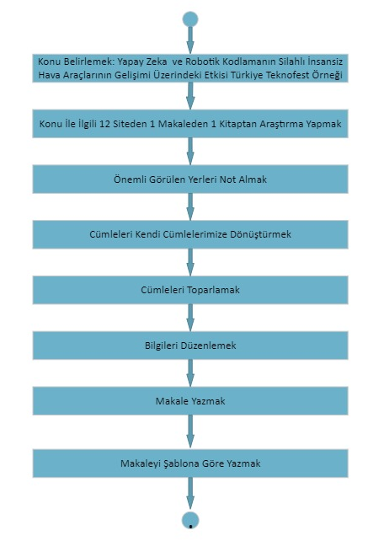
Resim 1. Derlemenin iş-akış diyagramı
Picture 1. Flowchart diagram
Yukarıdaki Resim 1’de iş-akış diyagramı yer almaktadır.
- Bulgular
Bu proje kapsamında şu bulgulara ulaştık;
Tablo 1. Savaşan İHA Yarışması 2021 yılı dereceleri (Teknofest,2023)
Table 1. Winners of the Combat UAV Competition 2021 (Teknofest,2023)
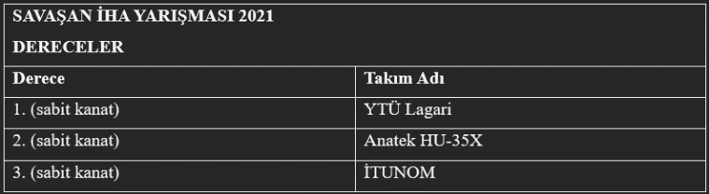
Yukarıdaki Tablo 1’de 2021 yılının Teknofest savaşan insansız hava araçları yarışmasına katılan takımların derecelendirme listesi yer almaktadır.
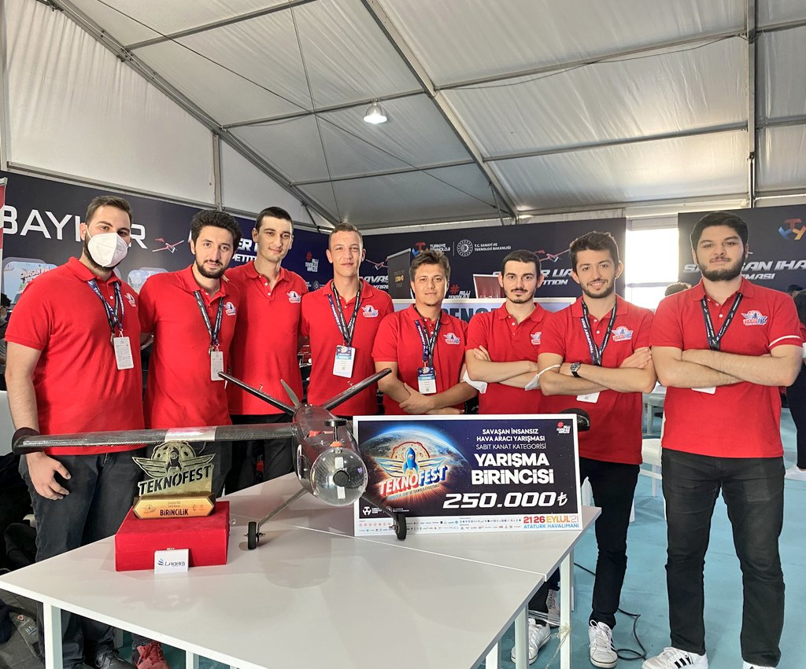
Resim 2. 2021 Teknofest Savaşan İHA Yarışması 1.’si olan Lagari Thrust Roket Takımı (Teknofest, 2023)
Picture 2. 2021 Teknofest Combat UAV Competition 1st place Lagari Thrust Rocket Team (Teknofest, 2023)
Yukarıdaki Resim 2’de 2021 yılının Teknofest savaşan insansız hava araçları yarışmasında 1.’si olan Lagari Thrust Roket takımı verilmiştir.
Tablo 2. Savaşan İHA Yarışması 2022 yılı dereceleri (Teknofest,2023)
Table 2. Winners of the Combat UAV Competition 2022 (Teknofest,2023)
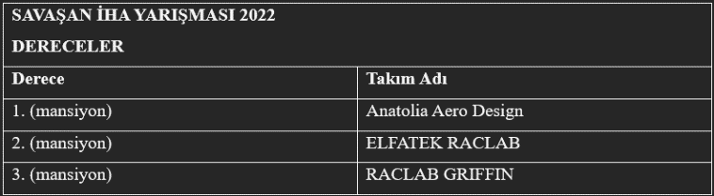
Yukarıdaki Tablo 2’de 2022 yılının Teknofest savaşan insansız hava araçları yarışmasına katılan takımların derecelendirme listesi yer almaktadır.
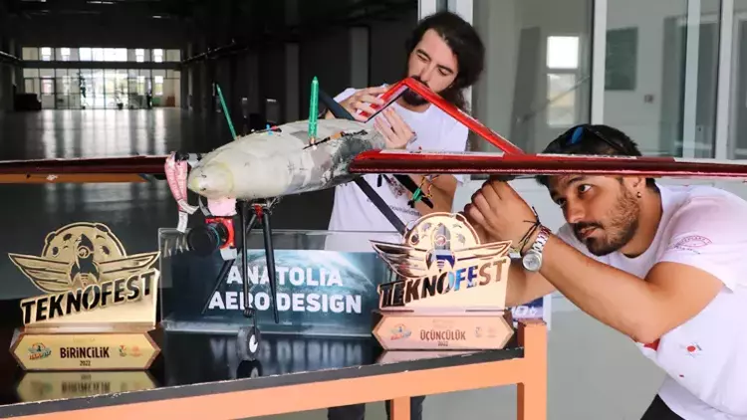
Resim 3. 2022 Teknofest Savaşan İHA Yarışması 1.’si Anatolia Aero Design takımı (Hürriyet, 2023)
Picture 3. 2022 Teknofest Combat UAV Competition 1st place Anatolia Aero Design team (Hurriyet,2023)
Yukarıdaki Resim 3’te 2022 yılının Teknofest savaşan insansız hava araçları yarışmasında 1. Olan Anatolia Aero Design takımı verilmiştir.
Tablo 3. Savaşan İHA Yarışması 2023 yılı dereceleri (Teknofest,2023)
Table 3. Winners of the Combat UAV Competition 2023 (Teknofest,2023)
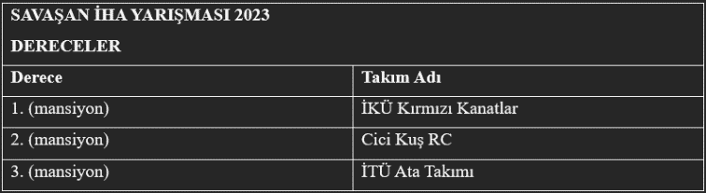
Yukarıdaki Tablo 3’te 2023 yılının Teknofest savaşan insansız hava araçları yarışmasına katılan takımların derecelendirme listesi yer almaktadır.
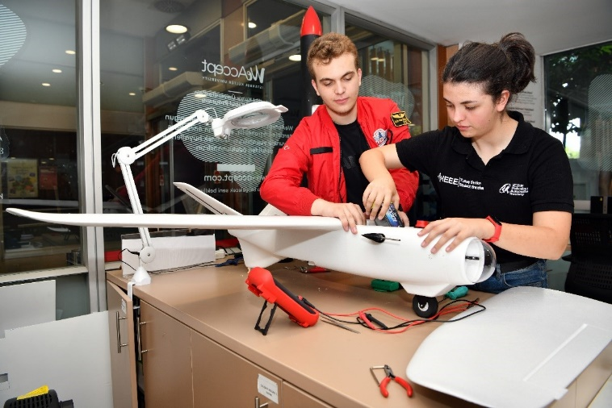
Resim 4. 2023 Teknofest Savaşan İHA Yarışması 1.’si İKÜ Kırmızı Kanatlar takımı (İKÜ, 2023)
Picture 4. 2023 Teknofest Fighting UAV Competition 1st place IKU Red Wings team (İKÜ,2023)
Yukarıdaki Resim 4’te 2023 yılının Teknofest savaşan insansız hava araçları yarışmasında 1. Olan İKÜ Kırmızı Kanatlar takımı verilmiştir.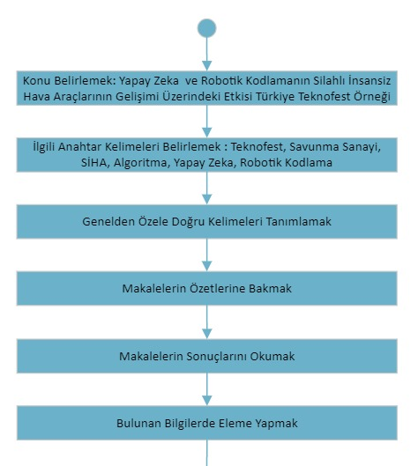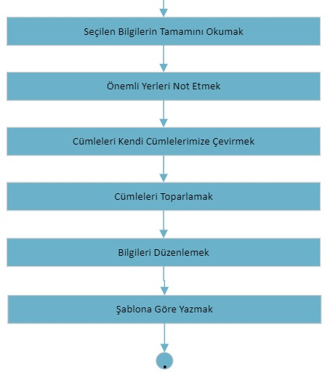 Resim 5. Derleme çıktısının iş-akış diyagramı
Picture 5. Workflow diagram of build output
Yukarıdaki Resim 5’te derlemenin çıktısının iş-akış diyagramı yer almaktadır.

- Sonuçlar
Yapay zeka, günümüzde popüler bir mekanizmadır. Bu yüzden makalemizde zeka ve yapay zeka, bilgisayarların insan zekasıyla karşılaştırılması, yapay zekanın insan zekasını taklit etme süreci ve Turing Testi gibi temel kavramlar yer almaktadır. Yapay zeka, insan zekasını taklit eden bir yöntem olup bilgisayar sistemlerine çeşitli yetenekleri kazandırmayı amaçlamaktadır. Özellikle Silahlı İnsansız Hava Araçları (SİHA) alanında yapay zeka ve robotik kodlama bir araya gelerek önemli bir ilerleme sağlamış durumdadır. SİHA'lar, otonom yetenekleri sayesinde gözetleme, keşif, hedef hassasiyeti gibi özellikleriyle savunma sanayisinde oldukça önemli bir rol üstlenmenin yanı sıra YOLO gibi algoritmalar, SİHA'ların hedefleri tespit etme ve izleme kabiliyetlerini güçlendirmektedir. TEKNOFEST gibi yarışmalar da SİHA teknolojisi alanında önemli adımlar atılmasını sağlamaktadır.
Gelecekte, yapay zeka ve robotik kodlama alanındaki gelişmelerin, SİHA teknolojisinin daha da ilerlemesine, bazı eksikliklerinin kolayca kapanmasına olanak sunacaktır. Özellikle otonom yeteneklerin geliştirilmesi ve SİHA'ların insan zekasına daha da yakınlaşması muhtemel ilerleme alanları arasındadır. SİHA teknolojisi üzerine yapılan çalışmaların gelecekte daha da ilerlemesi için, yapay zeka ve robotik kodlama alanlarındaki araştırmalara daha fazla odaklanmak önemlidir. Özellikle SİHA'ların otonom yeteneklerini geliştirmek için yapay zeka algoritmaları üzerinde daha fazla çalışılması gerekmektedir. Bu algoritmaların, SİHA'ların daha karmaşık görevleri üstlenmesine ve çevresel değişikliklere daha hızlı uyum sağlamalarına yardımcı olması beklentiler arasındadır. Ayrıca yapay zeka tabanlı algoritmaların daha fazla geliştirilmesi İnsansız Hava Araçları (İHA) arasında gerçekleşen it dalaşı gibi daha karmaşık manevraların otonom olarak gerçekleştirilebilmesini beraberinde getirecektir. Bu noktada üniversitelerdeki ve araştırma enstitülerindeki yapay zeka ve robotik kodlama alanlarındaki çalışmaların çoğaltılmasıyla birlikte SİHA teknolojisindeki gelişmelerde hızlandırılabilir. Ayrıca, TEKNOFEST yarışmaları gibi etkinliklerin arttırılması, genç beyinlerin bu alanda daha fazla aktif rol oynamasına imkân tanıyabilir.
Sonuç olarak, yapay zeka ve robotik kodlama alanındaki gelişmeler, SİHA teknolojisinin normalden daha akıllı, güvenilir ve etkili bir şekilde kullanılmasını sağlayabilir. Bu nedenle, bu alanlara yapılan yatırımlar ve araştırmaların önemi giderek artmaktadır.

Etik kurul onayı ve çıkar çatışması beyanı
Çalışmamız kapsamında etik kurul raporuna gerek yoktur ve yazarların arasında herhangi bir çıkar çatışması bulunmamaktadır.

Teşekkür
Bu makale Burdur Mehmet Akif Ersoy Üniversitesi bilgisayar mühendisliği 2023-2024 eğitim öğretim yılı güz döneminde verilen proje yönetimine giriş dersi kapsamında yazılmıştır. Bu bağlamda bölümümüze teşekkür ederiz.

Yazar katkılarının beyanı
Makalenin konusu Yaren Topal ve İrem Bakırhan tarafından belirlenmiştir. Bu makale kapsamında Yaren Topal; giriş, sonuç(öneri), özet kısmını yazmış ve tüm araştırmalar sonunda makaleyi en son düzenlemiştir. İrem Bakırhan; literatür araştırmasını yapmış, yöntem, bulgular ve kaynakça bölümlerini hazırlamıştır. Şevval Özlen; literatür araştırması yapmıştır.

Kaynaklar
[1-9] Yılmaz, Atınç. 2021. Yapay Zeka. 11., baskı. Kodlab. İstanbul.384s.
[10-12] Pirim, Harun.2006. Yapay Zeka, Yaşar Üniversitesi Dergisi, Cilt. 1, s.81-93.
DOI:10.19168/jyu.72783.
[13,17-19] Payal, Ergün. 2021. Savaşan İHA Takip Sistemi. https://iha.ozturkibrahim.com/index.php/Sava%C5%9Fan_%C4%B0HA_Takip_Sistemi (Erişim Tarihi: 20.11.2023)
[14,16-22] Heart, Hazal.2022. Otonom Kilit Sistemi. https://www.coursehero.com/file/ppvn7hn/4-OTONOM-K%C4%B0L%C4%B0TLENME-Otonom-kilitlenme-sistemi-3-a%C5%9Famadan-olu%C5%9Fmaktad%C4%B1r-%C4%B0lk/ (Erişim Tarihi: 20.11.2023)
[15] Anonim. 2023. Silahlı İnsansız Hava Aracı. https://tr.m.wikipedia.org/wiki/Silahl%C4%B1_insans%C4%B1z_hava_arac%C4%B1 (Erişim Tarihi: 20.11.2023)
[20] Anonim.2023. Savaşan İHA Yarışması. https://teknofest.org/tr/competitions/competition/33 (Erişim Tarihi: 20.11.2023)
[23] Anonim. 2023.İKÜ Kımızı Kanatlar Teknofest 2023 Finalinde. https://www.iku.edu.tr/tr/haberler/iku-kirmizi-kanatlar-teknofest-2023-finalinde (Erişim Tarihi: 23.12.2023)
[24] Anonim. 2023.Cici Kuş RC. https://teknofest.org/tr/competitions/competition_report_detail/3665 (Erişim Tarihi: 23.11.2023)
[25] Bozoklu, Berke. 2023.Kamikaze İHA Kavramı ve STM’nin Vurucu İHA’ları. https://mavivatan.net/kamikaze-iha-kavrami-ve-stmnin-vurucu-ihalari/#:~:text=Kamikaze%20dron%2C%20ya%20da%20bir,intihar%20dal%C4%B1%C5%9F%C4%B1na%20ge%C3%A7erek%20sald%C4%B1r%C4%B1s%C4%B1n%C4%B1%20ger%C3%A7ekle%C5%9Ftirmektedir (Erişim Tarihi: 23.12.2023)
[26] Anonim. 2022.Üniversitelilerin Savaşan İnsansız Hava Aracı, TEKNOFEST'te Birinci Oldu. https://www.youtube.com/watch?v=xRmAUbBGKdE (Erişim Tarihi: 23.12.2023)
[27] Anonim. 2023.Baykar Bayraktar TB2. https://tr.wikipedia.org/wiki/Baykar_Bayraktar_TB2 (Erişim Tarihi: 23.12.2023)
[28] Yavuzcan, Ege ve arkadaşları.2022. Savaşan İHA Yarışma Kritik Tasarım Raporu ANATEK HU-35X Takımı. https://cdn.t3kys.com/media/upload/userFormUpload/0z63hEHLy3YQdaLKHcJbswMNYctUdJ2c.pdf (Erişim Tarihi: 23.12.2023)
[29] Anonim. 2020.İtünom UAV Takımı. https://www.ituprojetakimlari.com/itunom (Erişim Tarihi: 23.12.2023)

